Башkортостан Республикаhы  Миеке районы муниципаль районынын Богдан ауыл советы ауыл билемеhе  Советы  452071, Миеке районы, Богдан ауылы,  Яны урам, 26  тел. 3-14-43, 3-14-23 | 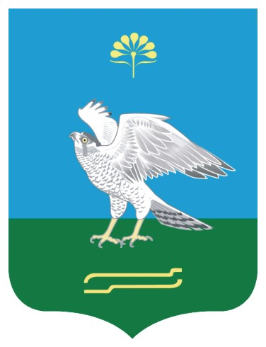 | Республика Башкортостан  Совет сельского поселения Богдановский сельсовет муниципального района Миякинский район  452071, Миякинский район, с. Богданово,  ул. Новая, 26  тел. 3-14-43, 3-14-23

КАРАР РЕШЕНИЕ

О повестке дня первого заседания Совета сельского поселения Богдановский сельсовет муниципального района Миякинский район
Республики Башкортостан

В соответствии с Федеральным законом «Об общих принципах организации местного самоуправления в Российской Федерации», Уставом сельского поселения Богдановский сельсовет муниципального района Миякинский район Республики Башкортостан и Регламентом Совета сельского поселения Богдановский сельсовет муниципального района Миякинский район Республики Башкортостан Совет сельского поселения Богдановский сельсовет муниципального района Миякинский район Республики Башкортостан решил:
включить в повестку дня первого заседания Совета сельского поселения Богдановский сельсовет муниципального района Миякинский район Республики Башкортостан следующие вопросы:

- Об избрании главы сельского поселения Богдановский сельсовет муниципального района Миякинский район Республики Башкортостан

- О формировании постоянных комиссий Совета сельского поселения Богдановский сельсовет муниципального района Миякинский район Республики Башкортостан

- Об избрании составов постоянных комиссий Совета сельского поселения Богдановский сельсовет муниципального района Миякинский район Республики Башкортостан

- Об избрании состава Комиссии по соблюдению Регламента Совета, статусу и этике депутата Совета сельского поселения Богдановский сельсовет муниципального района Миякинский район Республики Башкортостан

- Об утверждении решений постоянных комиссий Совета об избрании председателей постоянных комиссий Совета сельского поселения Богдановский сельсовет муниципального района Миякинский район Республики Башкортостан

- Об утверждении решения Комиссии по соблюдению Регламента Совета, статусу и этике депутата Совета сельского поселения Богдановский сельсовет муниципального района Миякинский район Республики Башкортостан об избрании председателя

- Об утверждении Регламента Совета сельского поселения Богдановский сельсовет муниципального района Миякинский район Республики Башкортостан

Председательствующий на заседании
Совета сельского поселения Богдановский
сельсовет муниципального района Миякинский район
Республики Башкортостан З.Ф.Амирова

28 сентября 2015 года
№4

